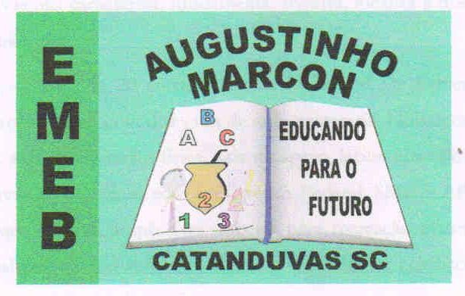 | Escola Municipal de Educação Básica Augustinho Marcon. Catanduvas, junho/julho de 2021.  Diretora: Tatiana Bittencourt Menegat.  Assessora Técnica Pedagógica: Maristela Apª. Borella Baraúna. Assessora Técnica Administrativa: Margarete Petter Dutra.  Professora: Jaqueline Demartini. Aluno:........................................................  Disciplina: Inglês

AULA 19 REMOTA - ATIVIDADE DE INGLÊS - 1º ANO – 28/06 A 02/07.
CATANDUVAS, JUNE 28TH 2021
TODAY IS MONDAY
AT SCHOOL – NA ESCOLA
FAÇA O TRAÇADO DOS GREETINGS HELLO/HI – OI E BYE-BYE – TCHAU. PINTE.
